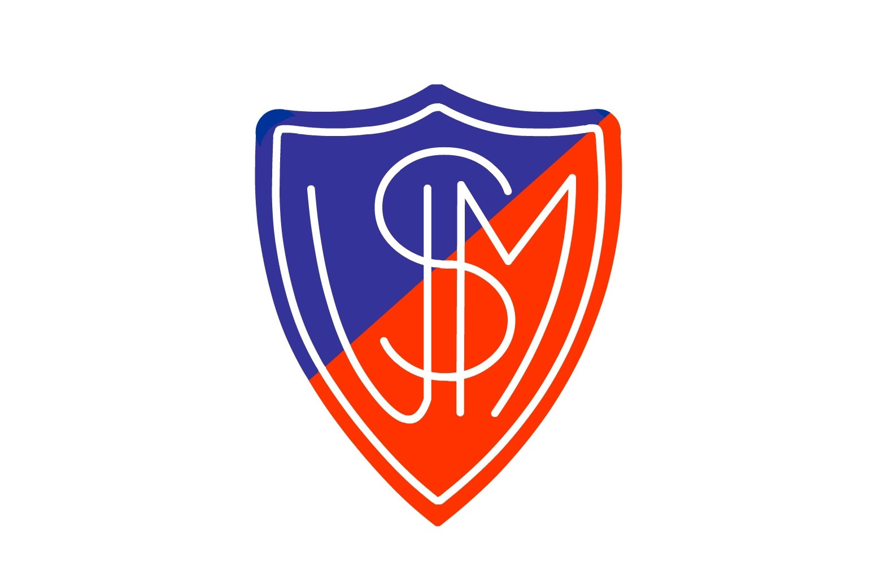
BOULE MELUNAISE
Sport Boules – Boule Lyonnaise
Association affiliée à l’UNION SPORTIVE MELUNAISE
Siège social : 54 Quai Joffre 77000 MELUN

Boules Lyonnaises le 1er Juillet 2018 à Melun
sur le stade Paul Fischer

Un moment sportif de haut niveau où l’entrée est gratuite.

Grâce au soutien de la Ville de Melun et du Conseil Départemental de Seine et Marne la Boule Melunaise organise le 1er juillet sur le stade Paul Fischer le Grand Prix de la Ville de Melun concours de 64 équipes en double toutes divisions

Le plateau sportif offert sera d’une rare qualité et les meilleures équipes de la région parisienne et des régions avoisinantes y participeront.

Les Melunais suivront avec attention le parcours des sociétaires de La Boule Melunaise, et notamment des joueurs qui évoluent dans l’équipe de 2ème Division Nationale, catégorie à laquelle ils appartiendront toujours l’an prochain en raison de l’excellence de leurs résultats sportifs cette saison, ponctuée par une qualification au « FRANCE QUADRETTES » se disputant à AURILLAC prochainement.

Début de la compétition :
Dimanche 1er juillet à 8 heures.

***************

